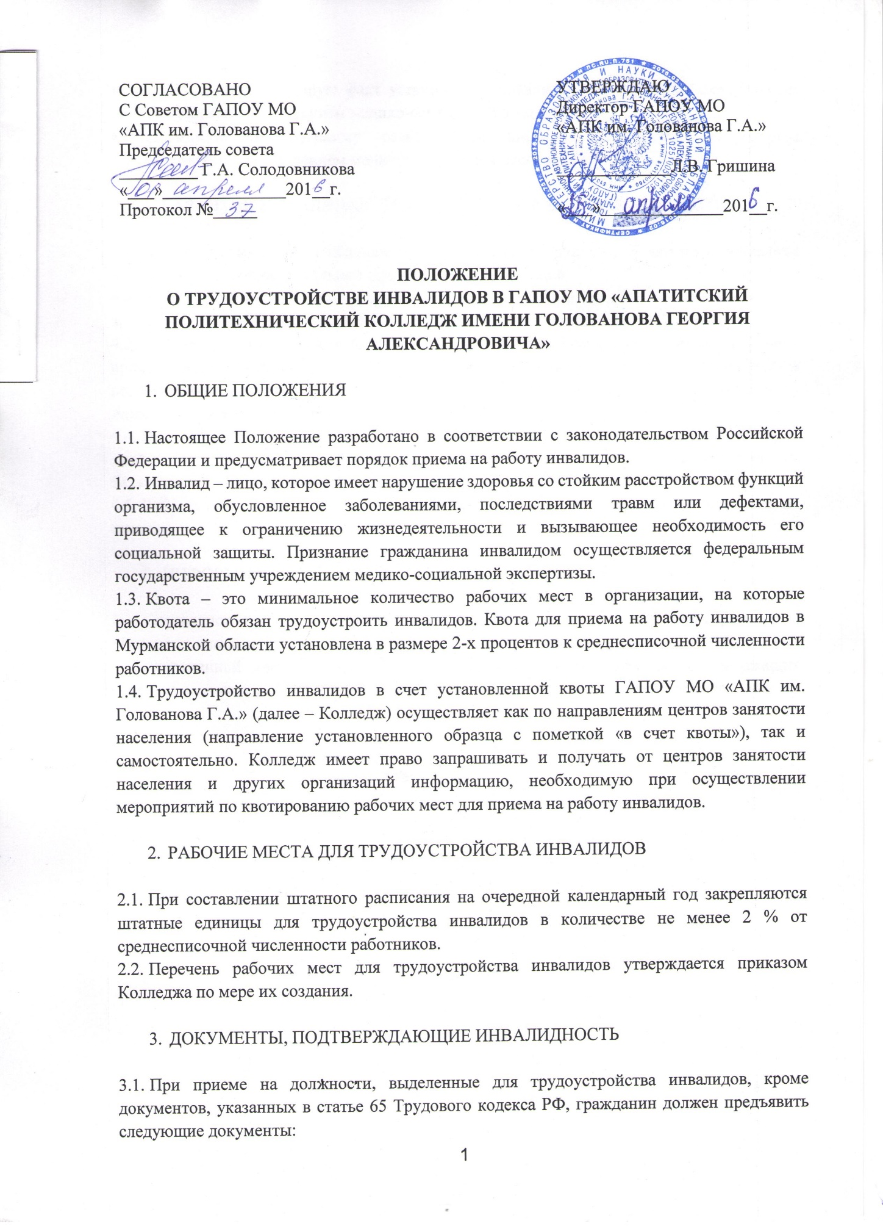

СОГЛАСОВАНО  С Советом ГАПОУ МО  «АПК им. Голованова Г.А.»  Председатель совета  _________ Г.А. Солодовникова  «___»______________201__г.  Протокол №_____ | УТВЕРЖДАЮ  Директор ГАПОУ МО  «АПК им. Голованова Г.А.»  _____________Л.В. Гришина  «___»______________201__г.

ПОЛОЖЕНИЕ

О ТРУДОУСТРОЙСТВЕ ИНВАЛИДОВ В ГАПОУ МО «АПАТИТСКИЙ ПОЛИТЕХНИЧЕСКИЙ КОЛЛЕДЖ ИМЕНИ ГОЛОВАНОВА ГЕОРГИЯ АЛЕКСАНДРОВИЧА»

- ОБЩИЕ ПОЛОЖЕНИЯ

  - Настоящее Положение разработано в соответствии с законодательством Российской Федерации и предусматривает порядок приема на работу инвалидов.
  - Инвалид – лицо, которое имеет нарушение здоровья со стойким расстройством функций организма, обусловленное заболеваниями, последствиями травм или дефектами, приводящее к ограничению жизнедеятельности и вызывающее необходимость его социальной защиты. Признание гражданина инвалидом осуществляется федеральным государственным учреждением медико-социальной экспертизы.
  - Квота – это минимальное количество рабочих мест в организации, на которые работодатель обязан трудоустроить инвалидов. Квота для приема на работу инвалидов в Мурманской области установлена в размере 2-х процентов к среднесписочной численности работников.
  - Трудоустройство инвалидов в счет установленной квоты ГАПОУ МО «АПК им. Голованова Г.А.» (далее – Колледж) осуществляет как по направлениям центров занятости населения (направление установленного образца с пометкой «в счет квоты»), так и самостоятельно. Колледж имеет право запрашивать и получать от центров занятости населения и других организаций информацию, необходимую при осуществлении мероприятий по квотированию рабочих мест для приема на работу инвалидов.

- РАБОЧИЕ МЕСТА ДЛЯ ТРУДОУСТРОЙСТВА ИНВАЛИДОВ

  - При составлении штатного расписания на очередной календарный год закрепляются штатные единицы для трудоустройства инвалидов в количестве не менее 2 % от среднесписочной численности работников.
  - Перечень рабочих мест для трудоустройства инвалидов утверждается приказом Колледжа по мере их создания.

- ДОКУМЕНТЫ, ПОДТВЕРЖДАЮЩИЕ ИНВАЛИДНОСТЬ

  - При приеме на должности, выделенные для трудоустройства инвалидов, кроме документов, указанных в статье 65 Трудового кодекса РФ, гражданин должен предъявить следующие документы:
- справку, подтверждающую факт установления инвалидности, выданную федеральным государственным учреждением медико-социальной экспертизы;
- индивидуальную программу реабилитации инвалида, выданную федеральным государственным учреждением медико-социальной экспертизы.

- ГАРАНТИИ ИНВАЛИДАМ В ПРОЦЕССЕ ТРУДОВОЙ ДЕЯТЕЛЬНОСТИ

  - При трудоустройстве инвалида необходимые условия труда на рабочем месте создаются в соответствии с индивидуальной программой реабилитации.
  - Для инвалидов I и II групп устанавливается сокращенная продолжительность рабочего времени не более 35 часов в неделю с сохранением полной оплаты труда.
  - Привлечение инвалидов к сверхурочным работам, работе в выходные дни и ночное время допускается только с их согласия и при условии, если такие работы не запрещены им по состоянию здоровья. При этом работодатель обязан в письменной форме ознакомить инвалида с правом отказаться от данных видов работ.
  - Инвалидам предоставляется ежегодный оплачиваемый отпуск не менее 52 календарных дней. Инвалиду по его письменному заявлению работодатель обязан предоставить отпуск без сохранения заработной платы продолжительностью до 60 календарных дней в году.
  - Работники-инвалиды имеют право на льготы при исчислении налогов и страховых взносов.

- ИНФОРМИРОВАНИЕ ОРГАНОВ СЛУЖБЫ ЗАНЯТОСТИ

  - Специалист по кадрам представляет органам службы занятости информацию о созданных или выделенных рабочих местах для трудоустройства инвалидов в соответствии с установленной квотой, информацию о локальных нормативных актах, содержащих сведения о данных рабочих местах, выполнении квоты для приема на работу инвалидов.

